「連帯ユニオン議員ネット」郵便ニュース

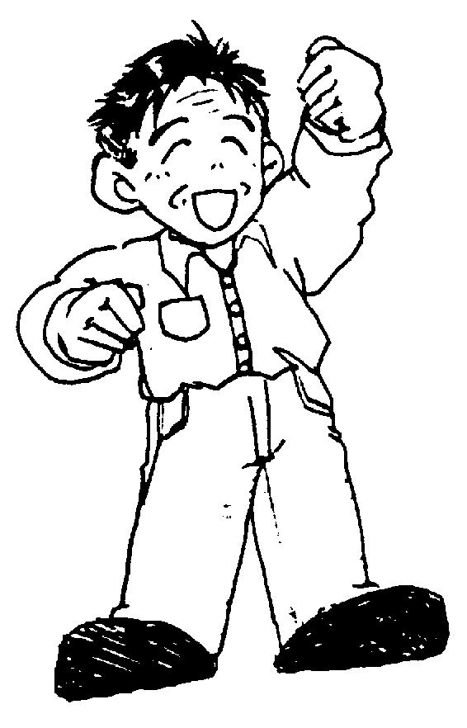
2011年12月28日発送：通算第23号
年末ギリギリの作成発送になってしまいましたが、良いお年を！２月に会いましょう！
連絡先：連帯ユニオン近畿地方本部：大阪市西区川口2-４-28
電話；06-6583-5549 FAX；06-6583-5534
代表：門真市議・戸田ひさよし 事務所：大阪府門真市新橋町12-18-207
電話；06-6907-7727 FAX；06-6907-7730
副代表； 大阪府箕面市議・中西とも子 大阪府守口市議・三浦たけお


詳しい内容や進行は１月前半に決め、改めて郵便ニュースを出してお知らせしますが、とりあえず日程と大ざっぱな枠組みだけをお知らせしておきます。

第１部では、大会議事の他に、他では聞けない重要講演と会員報告が目玉です。

★連帯ユニオン関西地区生コン支部の武委員長の記念講演（約60分）
2010年生コンストの大成果、それへの2011年反動との闘い、東北に拠点を作っての震災支援やフランスなどの反資本主義運動との提携など多岐。

会員報告・意見交換の目玉は、
◆原発・放射線被曝問題：脱原発への取り組み、ガレキ問題、除染等々
特に東北、関東の会員からの報告に期待します！
◆ファシズム旋風との対決：大阪での橋下一派大勝利は東京・名古屋の独裁首長や国会勢力とも合流して、自治体運営・教育・労働・福祉等の全ての民主主義原則を破壊して強権的国民統合を図るファシズム運動になりました。
これをどう捉え、どう闘っていくのか、自治体議員に問われています。
また「在特会」ら極右暴力集団が民衆運動への襲撃と自治体への脅迫を拡大
している現実への認識と対処も重大な問題です。

☆これらの課題について報告を希望する会員はぜひ申し込んで下さい。
各地からの活動報告や資料の持参もよろしくお願いします。

大激動の2011年！地震津波、原発災害、選挙の当落も悲喜こもごもありました。

・「3/11大災害」は東北関東の会員とその自治体に直接被害を与え、その影響は今なお深刻です。
多くの会員が被災地を訪れたと思います。戸田の福島・鏡石町の円谷町議訪問の記録動画もＨＰアップしています。
・反原発の民衆運動が広がる一方で、公務員叩き・議員叩きで民衆を扇動する地域ファシズム旋風が吹き荒れ、選挙に
重大な影響を与えました。権力弾圧失職の戸田や反原発の堂下さん（石川県志賀町）は上位復活したものの、再選や復活ならず、挑戦実らずの会員が数名出ました。また特別な事情で辞職のやむなきに至った会員もいます。
・橋下のいる大阪では９月守口市長選で維新の会市長誕生、10月東大阪市議市長選で阪口さん復活ならず・超ベテラン
松平さん落選、11月大阪ダブル選挙で府知事も大阪市長も維新の会という由々しき事態になり、全国に悪影響拡大中。

☆県都のベテラン市民派市議の小川さんは反原発の活動やメールでの情報発信でも有名な人。石川つばさ氏は今期初当選の新社会党の青年市議。 他にも新たな加入者に期待します！あなたの周りにも声をかけて下さい。

鹿児島市議の小川みさ子さんと愛知県安城市議の新人石川翼さんが加入！

